МАСТЕР-КЛАСС «Инновационные технологии в речевом развитии детей дошкольного возраста»
Участники: специалисты Департамента образования – координаторы СП, координаторы сетевых ячеек, воспитатели.
Дата проведения:15.02.2017г.
Место проведения: МКДОУ ДС№60
Цель: Познакомить педагогов, участвующих в мастер-классе, с нетрадиционными методами развития мелкой моторики и приемами их использования.
№№ | Содержание | время проведения | Ответственный
1 | Регистрация участников | 9.50-10.00 | Бардош Г. В.  координатор сетевой площадки
2. | Введение в проблему | 10.00-10.15 | Науржанова М. Х. старший воспитатель
3. | «Криотерапия» | 10.15-10.35 | учитель-логопед Суровцнва Ю. Н.
4. | «Песочная терапия в речевом развитии детей дошкольного возраста» | 10.40-11.30 | педагог-психолог Малаева Д. Б.  воспитатель Поситнева С. В.
5. | Подведение итогов | 11.30-12.00 | Участники мастер-класса
Задачи:
1.Передать опыт работы по развитию мелкой моторики нетрадиционными методами путем комментированного показа;
2. Отработать совместно с участниками мастер-класса последовательность действий и приемов работы по развитию мелкой моторики с использованием элементов песочной и криотерапии.
3. Пропаганда опыта работы в данном направлении
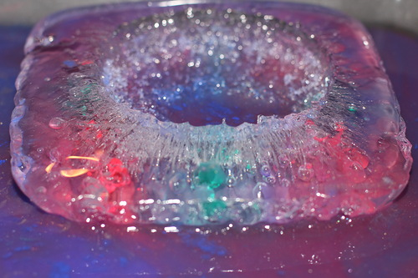
«Игра условие радостного детства и средство всестороннего, гармоничного развития ребенка».
Я. А. Каменский

